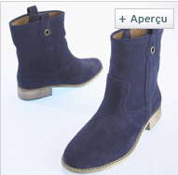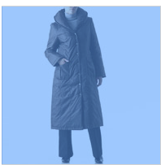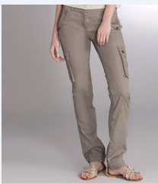
BOTTES MANTEAU PANTALON
49€ 60€ 40€

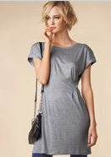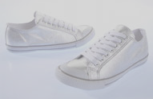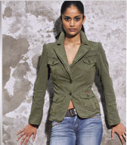
ROBE TENNIS T-SHIRT VESTE
15€ 15€ 18€ 90€

Combien coûte :

Un manteau
Des bottes
Une robe
Des tennis
Une veste
Un T-shirt
Un pantalon

J’ai 10€, qu’est ce que je peux acheter ?

__________________________________________________ J’ai 50€, qu’est ce que je peux acheter ?

__________________________________________________
J’ai100€, qu’est ce que je peux acheter

_____________________________________________________

ADDITION

Robe
Tennis
Total

Manteau
Pantalon
Total

T-shirt
Tennis
Total

Bottes
Robe
Tennis
Total

Bottes
Manteau
Pantalon
Total

Tennis
T-shirt
Veste
Total

